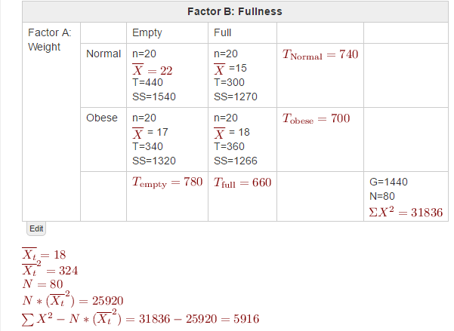

- 예1 표를 참조하여 Factor A(몸무게), Factor B(포만감), AxB의 상호작용효과에 대한 F-test 값을 구하고 (계산과정을 정리하여 알려주어야 합니다). (20)
df(total) : N-1 = 80–1 = 79
df(between) : k-1 = 4-1 = 3
df(within) : N-k = 80-4 = 76
df(A) : number of levels of A – 1 = 2-1 = 1
df(B) : number of levels of B -1 = 2-1 = 1
df(A*B) : df(between) – df(A) – df(B) = 3-1-1 = 1
ss(total) : Σx^2-n*(xi)^2 = 31836-25920 = 5916
ss(between) : Σ(T^2/n)- n*(xi)^2 = (440^2+300^2+340^2+360^2)/20-25920 = 520
ss(within) : ss(each treatment) = 1540+1270+1320+1266 = 5396
ss(A) : Σ(T(a)^2/n(a))-G^2/N = (740^2+700^2)/40-1440^2/80 = 20
ss(B) : Σ(T(b)^2/n(b))-G^2/N = (780^2+660^2)/40-1440^2/80 = 180
ss(A*B) : ss(between) -ss(A) – ss(B) = 520 – 20 – 180 = 320
MS(A) : ss(A)/df(A) = 20/1 = 20
MS(B) : ss(B)/df(B) = 180/1 = 180
MS(A*B) : ss(A*B)/df(A*B) = 320/1 =320
MS(within) : ss(within)/df(within) = 5396/76 = 71
F(A) : MS(A) / MS(within) = 20/71 = 0.28
F(B) : MS(B) / MS(within) = 180/71 = 2.53
F(A*B) : MS(A*B) / MS(within) = 320/71 = 4.50

- 아래의 표를 사용하여 이를 정리한 후 (20)
Table 1. Mean number of crackers eaten in each treatment condition
 |  | Fullness
 |  | Empty stomach | Full stomach
Weight | Normal | M = 22  SD = 9.00 | M = 15  SD = 8.18
Weight | Obese | M = 17  SD = 8.34 | M = 18  SD = 8.16

Table 2. Result
Source | SS | df | MS | F
Between treatment | 520 | 3 | · | ·
-Factor A (weight) | 20 | 1 | 20 | 20/71(0.28)
-Factor B (fullness) | 180 | 1 | 180 | 180/71(2.53)
-A x B interaction | 320 | 1 | 320 | 320/71(4.50)
Within treatment | 5396 | 76 | 71 | ·
Total | 5916 | 79 | · | ·
weight x fullness factorial design
- 통계학적인 결정을 내리세요. (15) 참조: F distribution Table
FA를 제외한 FB, FA*B는 분자가 분모보다 각각 2.5배, 4.5배 정도 크다. F distribution table를 참조하게 되면, Degrees of freedom in numerator(분자) : 1 , Degrees of freedom in denominate(분모) : 76을 F distribution table에서 찾는다. 해당되는 df값이 F distribution table에 없기 때문에 가장 가까운 1/76 의 근사치 값 13.1/1000으로 찾는다. F critical value(13.1,1000 , p<0.05 ) = 2.93로 찾을 수 있다. 2.93을 넘는 값은 4.50( F(A*B) )밖에 없다. 따라서, FA, FB를 제외한 FA*B는 영가설을 부정할 수 있다.

- 또한 그 결과를 설명하세요 (35).
F(A)의 값과 F(B)의 값은 F critical value값을 넘지 못하였으므로, 상관관계가 없다는 것을 의미한다. 하지만 F(A*B)값은 F critical value 값을 넘겼기 때문에 상관관계가 있다고 볼 수 있다. Factor A, Factor B가 각각 독립적인 변인으로 작용한다면 상관관계를 찾아 볼 수 없지만, 두 변인이 연관되어 작용한다면 상관관계가 있다고 볼 수 있다. 따라서 몸무게와 포만감의 상호작용에 따라 크래커 섭취량의 차이가 있다고 볼 수 있다.

